湘潭市医疗机构2014年医用耗材及检验试剂集中招标采购

申报增加配送企业操作手册
(中标企业)

2014年6月

一、网上增加二级配送操作流程

1、登录网址
从湖南鑫卫医药电子科技发展有限公司湘潭分公司网站（http://xt.xvmec.com），点击“用户登录”红色方框内的“〔耗材交易〕系统”进入医用耗材平台下面的交易管理系统，如下图：

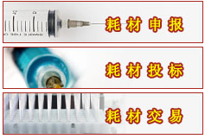
2、系统登录
登录交易系统界面，输入帐号和密码(用户账号和账号密码为本次招标时申报和报价的账号密码，如投标账号密码忘记，请出具新的委托授权书来我公司重置账号密码)登录系统，如下图：
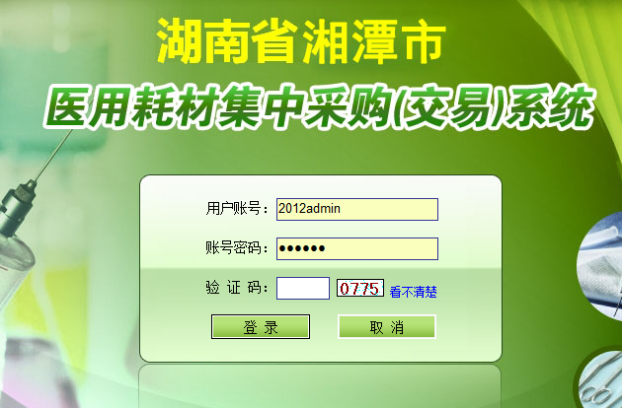
3、设置二级配送菜单
登录成功后选中“数据管理”菜单下的子菜单“我的配送企业”，如下图：
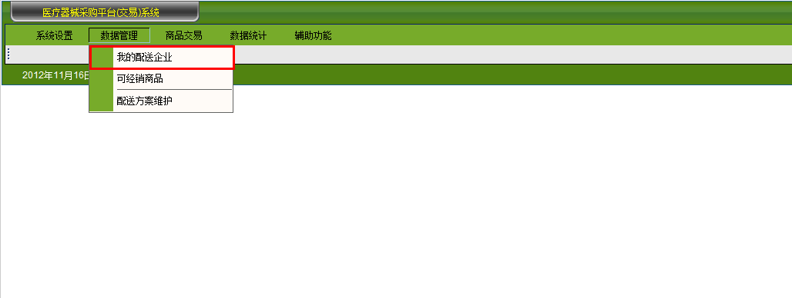

4、我的二级配送列表
显示所有本公司的配送企业信息，并能查看其审核状态，可根据需求对配送企业进行新增、删除、停止配送，如下图：
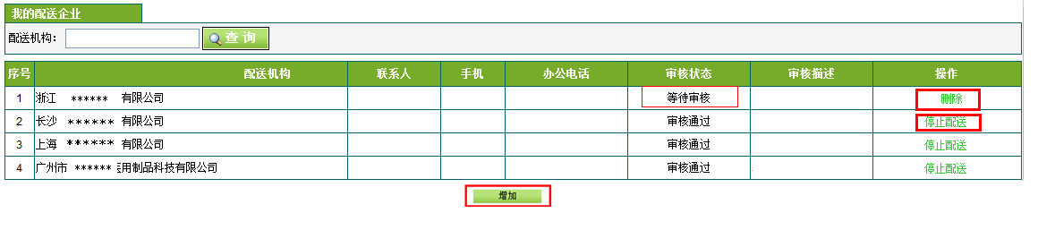

5、添加二级配送企业
点击“增加”弹出配送企业列表，点“选择”，如下图：
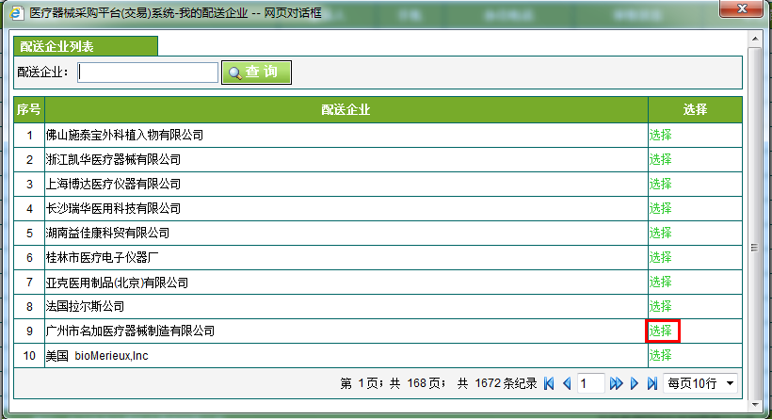

6、二级配送说明
在列表中的“配送企业”查询框内输入您要添加的配送企业 ，对查询出的配送企业请确认好配送企业名称后点“选择”添加进待审状态，如下图：（如若查询不到您需要的配送企业，这表示此配送企业还未在我公司登记注册，请递交配送企业资质文件（公司证照复印件）到我公司办理注册）
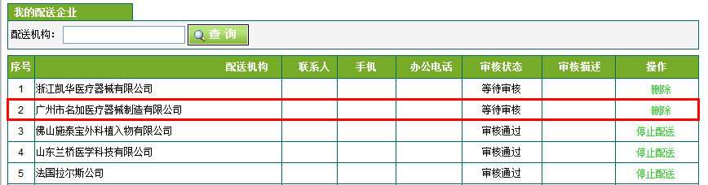

7、审核配送
中标企业网上申报增加配送企业后，再递交纸质《长沙市医用耗材、检验试剂二级配送书》（见附表），我公司根据递交的配送书进行审核，只有审核通过的配送企业才能对您的商品进行二级配送。请随时观察“我的配送企业”列表中的“审核状态”。(注：一个中标企业的配送企业状态审核通过加上等待审核的数据量同时最多允许5个配送企业)

二、不同医院指定二级配送商的操作流程
- 商品配送原则
- 可为某一个商品在不同医院指定二级配送商；
- 同一商品在同一医院只允许一个二级分配送。
- 没有设置二级配送(默认)由投标企业配送。

- 配送方案维护
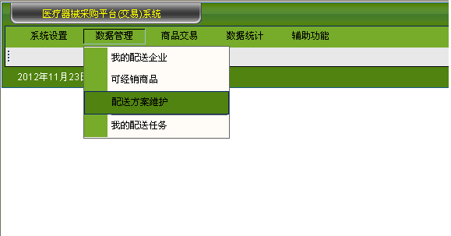
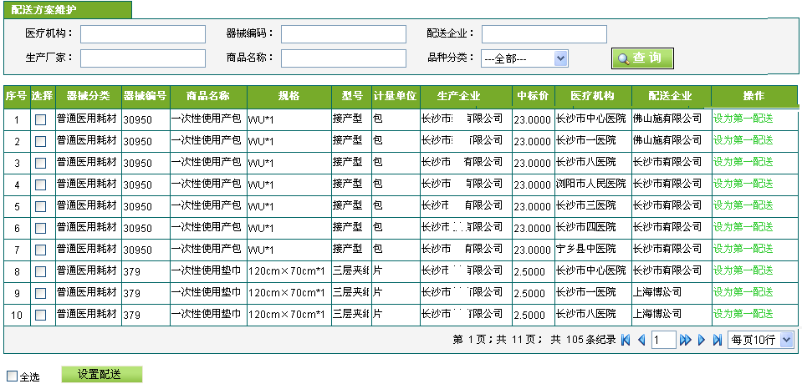
- 选择分配
如若要对某商品在某医院更换配送企业，在对应的选择框内进行打勾，然后再点击“设置配送”，弹出如下界面：
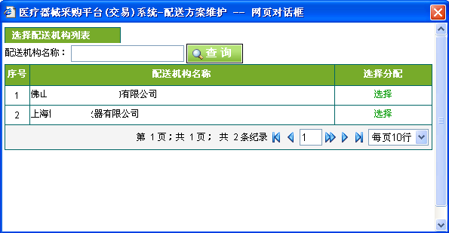
根据您的需求在对应的配送企业后的“选择分配”中点击“选择”，选择成功后，医院在采购时就可与其配送企业进行网上交易。

- 设为第一配送
如要让经销商(投标人)对某一配送企业对某商品在某医院的配送时，请点击对应“操作”栏的“设为第一配送”既可。
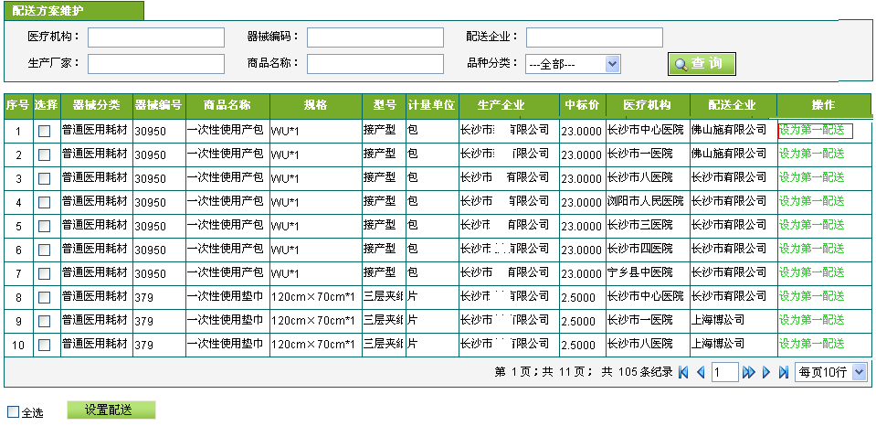

附件：
湘潭市医用耗材、检验试剂二级配送书
致：湖南鑫卫医药电子商务科技发展有限公司湘潭分公司：
（配送企业全称）在此以配送企业的名义接受 （中标企业全称）的委托，代理在2012年度湘潭市医用耗材及检验试剂集中招标采购 部分中标产品（见附表）或全部中标产品湘潭地区 医院的配送服务。
根据《招标文件》的规定，我们在此保证为上述公司就此次招标（议价）而提交的产品承担全部配送服务和质量保证责任。

授权人： 被授权人：
生产（经营）企业名称(盖章)： 经营企业名称（盖章）：
法人代表（签字）： 法人代表（签字）：

签署日期： 年 月 日 签署日期： 年 月 日
附表：受托医用耗材、试剂列表
序号 | 器械编码 | 产品名称 | 规格 | 型号 | 计量单位 | 生产厂家 | 备注
1
2
…
说明：
该受托书是在生产企业或者一级代理商自己投标但自己不配送，需要委托一家经营公司作为配送时需要出具的。

